ПМ01. В строке заменить пробелы звёздочкой.

1. Код программы:

program.cs

using SimpleStringExcercise;

var stringService = new StringService();

while (true)

{

Console.WriteLine("Введите строку:");

var str = Console.ReadLine();

Console.WriteLine("Заменяем пробелы на звёздочку:");

var outStr = stringService.ReplaceSpacesInString(str);

Console.WriteLine("Результат: " + outStr);

}

StringService:

public class StringService

{

public string ReplaceSpacesInString(string str)

{

str = str.Trim(); // удаляем пробелы в начале и конце строки

string outStr = "";

for (int i = 0; i < str.Length; i++) // проходимся по каждому символу строки

{

if (str[i] != ' ') // если символ не равен пробелу

outStr = outStr + str[i]; // то просто добавляем его результирующей строке

else if (str[i - 1] != ' ') // если предыдущий символ не равен пробелу

outStr += '\*'; // то заменяем текущий символ звёздочкой

}

return outStr;

}

}

1. Результат работы программы:

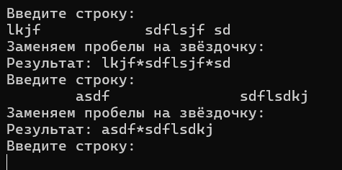

1. Примеры юнит-тестов:

[Fact]

public void Case1()

{

var str = " dfds ";

var stringService = new StringService();

var outStr = stringService.ReplaceSpacesInString(str);

Assert.Equal("dfds", outStr);

}

[Fact]

public void Case2()

{

var str = "dfds";

var stringService = new StringService();

var outStr = stringService.ReplaceSpacesInString(str);

Assert.Equal("dfds", outStr);

}

[Fact]

public void Case3()

{

var str = "df ds";

var stringService = new StringService();

var outStr = stringService.ReplaceSpacesInString(str);

Assert.Equal("df\*ds", outStr);

}

[Fact]

public void Case4()

{

var str = "df ds";

var stringService = new StringService();

var outStr = stringService.ReplaceSpacesInString(str);

Assert.Equal("df\*ds", outStr);

}

[Fact]

public void Case5()

{

var str = " df ds ";

var stringService = new StringService();

var outStr = stringService.ReplaceSpacesInString(str);

Assert.Equal("df\*ds", outStr);

}

[Fact]

public void Case6()

{

string str = null;

var stringService = new StringService();

var outStr = stringService.ReplaceSpacesInString(str);

Assert.Equal(null, outStr);

}

[Fact]

public void Case7()

{

string str = "";

var stringService = new StringService();

var outStr = stringService.ReplaceSpacesInString(str);

Assert.Equal("", outStr);

}